1.如何判断线是水平的或者竖直的？TUYUAN.java中的PCL参数。起点和终点的x坐标或y坐标的差值是否小于PCL。对不同图，可能应设置不同。

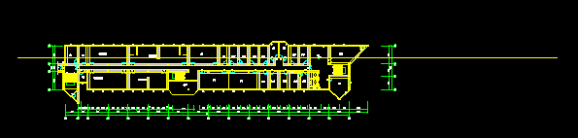

用pxsbx.txt中的指令在CAD原图中画预处理后的平行四边形，若出现类似于上图中的横穿整幅图的线或平行四边形时，是在求外包平行四边形时有问题。

算法里的求外包平行四边形，是对非水平和非竖直的平行线；但若一对水平线并非绝对水平，而是有偏差，在TUYUAN.java文件里is_horizontal函数中，是用一个线的两点的y坐标偏差是否小于PCL来判断的。比如当PCL为0.5的时候，就出现上述的奇怪的大横线。把PCL调为20，则问题解决。